会場アクセス
岩洞湖レストハウス
岩手県盛岡市薮川字外山24-12
2019年４月２１日（日）13時開始
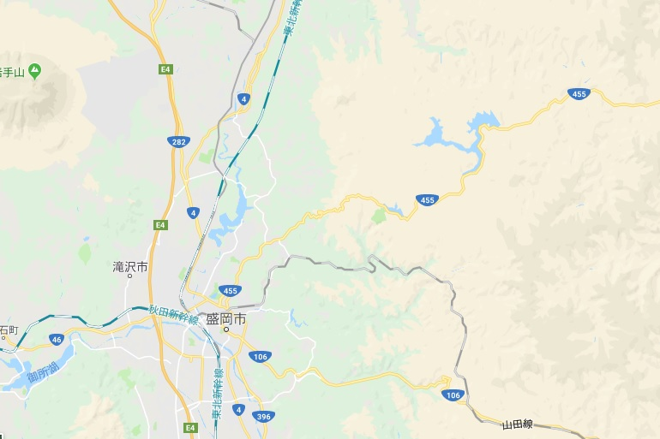
試乗会場

盛岡ＩＣ
盛岡駅

＜試乗に関するご注意＞
・試乗される方は試乗誓約書に記入いただきます
・試乗される方は該当車種の運転免許証が必要です
・試乗される方はヘルメット、靴など二輪車の運転に適した服装を
各自ご用意ください
・荒天の際は中止する場合があります

＜主催ならびに連絡先＞
ＡＪＰ東北
山形県山形市あかねケ丘3-7-26
笹原090-8614-9295

